网络服务配置与管理 课程实验报告
实验名称 | Linux下的FTP服务器配置和管理 |  |  | 系 别 | 信息安全
姓 名 | 杨佳伲 | 学 号 | 2022132006 | 班 级 | 信安实验221班
实验地点 | B401 | 实验日期 | 2024.10.21 | 评 分
指导老师 | 甘刚 | 同组其他成员 |  | 评 分
- 实验内容（含实验任务）：
任务一：
- 建立一台Linux下的FTP服务器，IP地址为192.168.XX.16。
- 允许匿名访问FTP服务器；匿名用户访问的根目录为/var/ftp/doc
- 匿名用户不能上传文件，只可以下载文件的权限；
- FTP服务器能够接受最大的连接数为100，同一IP的连接数为2；
- 允许本地用户访问FTP服务器；设定本地用户test被约束在自己的主目录；

二、实验目的：
1.了解FTP服务。
2.学习使用Linux系统完成FTP服务器的配置和管理。

三、实验过程（含配置过程、测试结果和实验总结等，可附页）：

任务三
安装vsftpd
sudo apt update
sudo apt install vsftpd
查看版本，发现是3.0.5
vsftpd -v
启用vsftpd
sudo systemctl start vsftpd
sudo systemctl enable vsftpd
查看运行状态
systemctl status vsftpd
设置一下静态ip 192.168.10.16/24
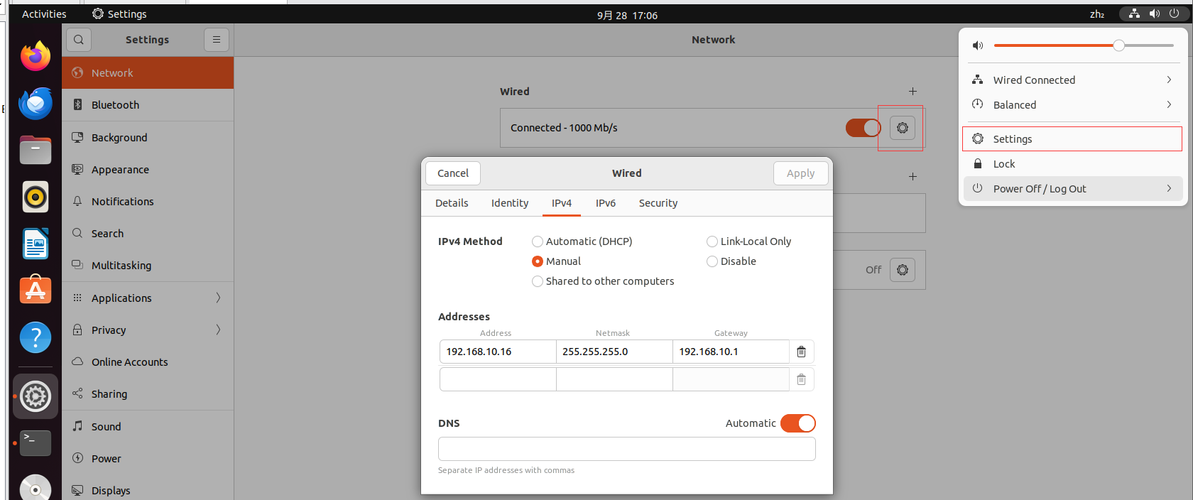
然后关按钮，开按钮刷新一下
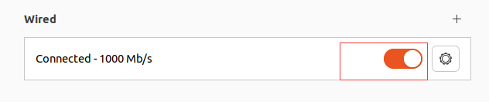
sudo nano /etc/vsftpd.conf
下面是要修改的配置
anonymous_enable=YES
write_enable=YES
anon_upload_enable=NO
anon_mkdir_write_enable=NO
anon_other_write_enable=NO
anon_root=/var/ftp/doc
anon_world_readable_only=YES
max_clients=100
max_per_ip=2
pasv_enable=YES #ftp被动模式
pasv_min_port=15000
pasv_max_port=20000
保存退出
创建文件夹
mkdir -p /var/ftp/doc
创建文件
vim /var/ftp/doc/1.txt
写入123456，保存退出
重启服务
sudo systemctl restart vsftpd
匿名连接
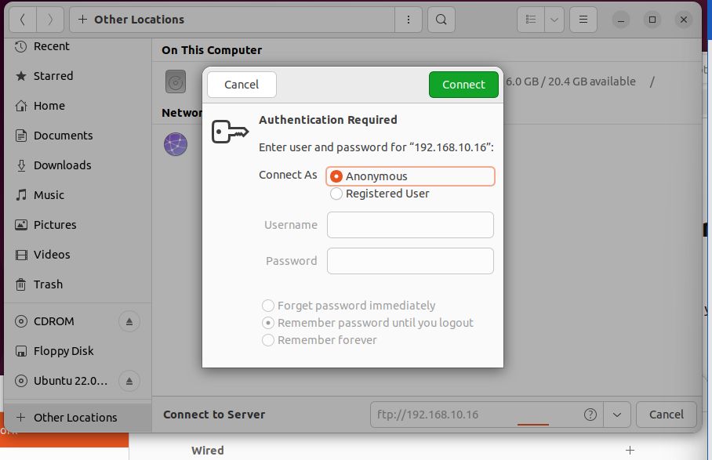
在桌面新建一个2.txt，然后将其拖到文件夹中，报错
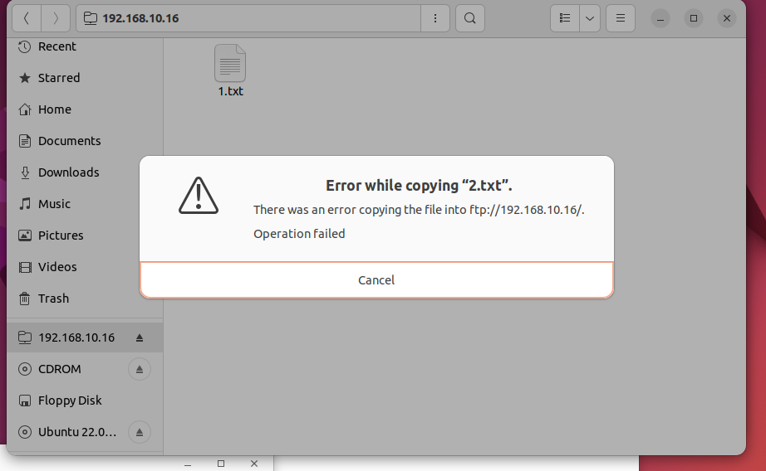
创建用户test，密码输入123
useradd -d /home/test -m test
passwd test
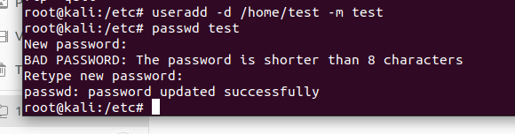
约束一下本地用户test
sudo nano /etc/vsftpd.conf
修改如下配置
chroot_local_user=NO
chroot_list_enable=YES
hroot_list_file=/etc/vsftpd.chroot_list
allow_writeable_chroot=YES
保存退出
添加黑名单
vim /etc/vsftpd.chroot_list
输入test后保存退出。
重启一下
sudo systemctl restart vsftpd
分别尝试test用户和自己的用户登录
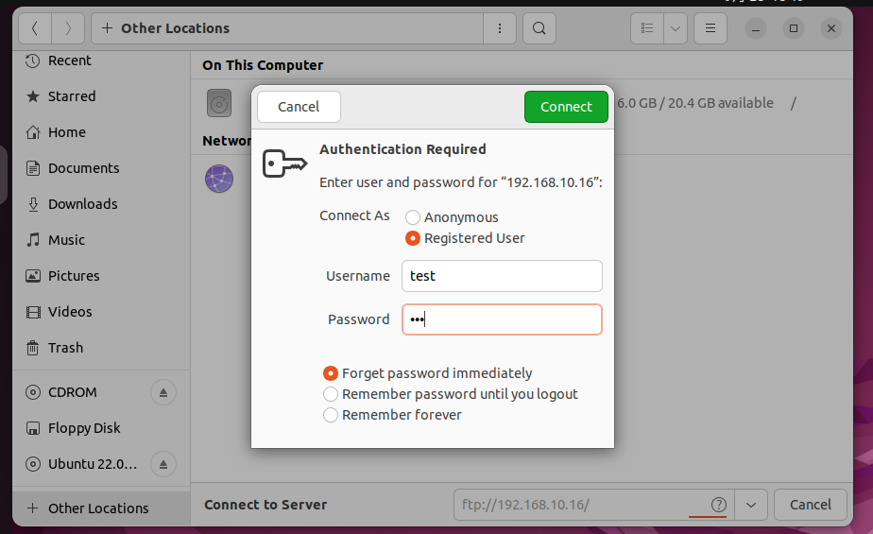
test用户可以上传文件，并被约束在自己的主目录。
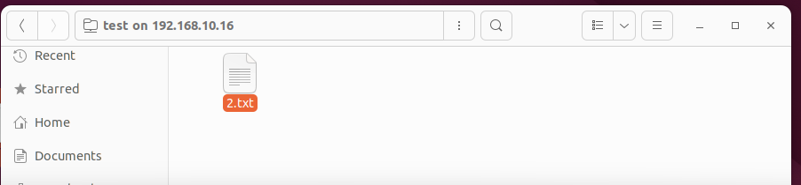
kali用户可以访问别的位置
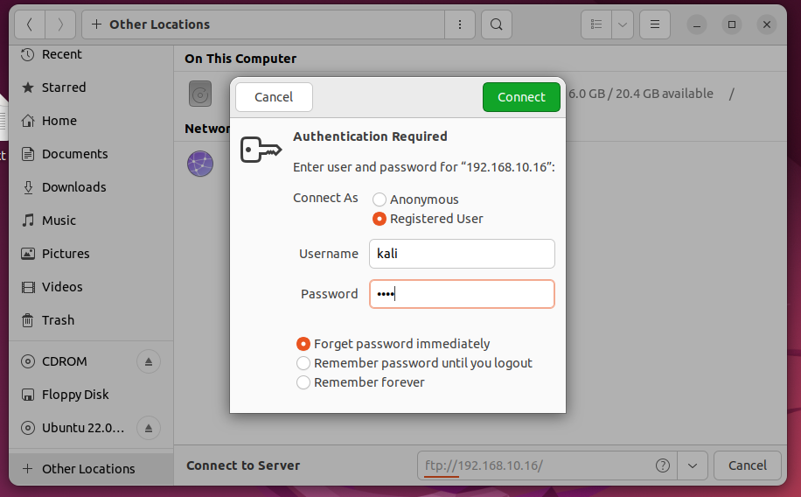
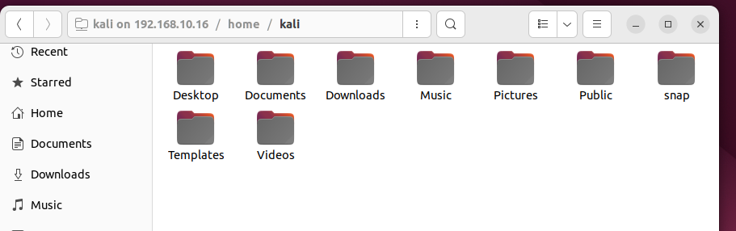
四、实验结论：通过本次实验，我了解FTP服务。学习使用Linux终端完成FTP服务器的配置和管理。加深了我对网络配置的理解，提高了动手能力。

